1.Hititlerle Mısırlılar arasında yapılan ilk yazılı antlaşma aşağıdakilerden hangisidir?
A) Westfalya B ) Kadeş C) Paris
D) Gılgamış E) Ziggurat

2.Mısır’da Firavunlar için Piramit yapılıp içine çeşitli eşyalar konulması aşağıdakilerden hangisinin bir göstergesidir?
A) Ticarette değiş-tokuş usulünü uyguladıklarının
B) Mimarlıkta geliştiklerinin
C) Birden fazla tanrıya inandıklarının
D) Barış içinde yasadıklarının
E) Hayatin ölümden sonra da devam ettiğine inandıklarının

3.Anadolu’da Kayseri yakınlarında Kültepe kolonisini kurarak Anadolu’yla ticaret yapan ve Anadolu’ya yazıyı getirerek tarihi devirleri başlatan Mezopotamya uygarlığı aşağıdakilerden hangisidir?
A) Elam B) Babil C) Sümer D)Asur E) Akad
4. Aşağıdakilerden hangisi Mezopotamya uygarlıklarından biri değildir?
A)Sümer B)Elam C)Babil D)Urartu E) Asur

5. Aşağıdaki hangi kavramlar Mısır uygarlığı ile ilgilidir?
A)Firavun- Patesi B) Ziggurat- Site C) Piramit-Firavun
D) Pankuş- Ziggurat E) Polis- Parşömen

6. İlkçağ’da Mısır’da tarım ürünlerinden alınan verginin belirlenmesi matematiğin, Nil nehrinin taşma zamanının hesaplanması astronominin, Nil sularının taşmasıyla
bozulan arazi sınırlarının yeniden saptanması ise geometrinin gelişmesinde etkili olmuştur.
Yukarıda verilen bilgilere dayanarak aşağıdaki genellemelerin hangisine ulaşılabilir?
A) İhtiyaçlar insanları bilimsel çalışmaya yönlendirmiştir.
B) Coğrafi konum tarımda verimliliği etkilemiştir.
C) Doğa olayları kontrol altına alınmıştır.
D) İnsanların yerleşik hayata gedmesinin bir nedeni tarımdır
E) İnsanlar arasında kültür benzerlikleri vardır.
7. Aşağıdakilerden hangisi Mezopotamya uygarlığı değildir?
A)Lidya B)Babil C) Sümer D)Asur E) Akad
8. Aşağıdakilerden hangisi Mezopotamya uygarlıkları ile ilgili değildir?
A)Lugal B)Tavananna C) Patesi D)Ziggurat E) Ensi

9.Aşağıdakilerden hangisi Mısır uygarlığı ile ilgili değildir?
A) Firavun B) Anal C) Piramit D)Amon-Ra E) Pi sayısı

10. Eski bir yerleşim yerinde yapılan kazıda insan kemiklerine rastlanmış, çivi yazısı ile yazılmış kil tabletlere rastlanmıştır. Ayrıca gümüşten yapılmış paralar, üzerinde hayvan figürlerinin bulunduğu halı, kilimler bulunmuştur.
Yukarıdaki paragrafta aşağıdaki tarihe yardımcı bilimlerden hangisinden bahsedilmemiştir?
A) Paleografya B) Antropoloji C) Heraldik D) Arkeoloji
E) Nümizmatik

11. MÖ.700, MS.1800, MS.1912, MÖ. 250 MS.375
Yukarıdaki tarihler kronolojik sıraya göre sıralandığında en başta ve en sonda yer alacaklar aşağıdakilerden hangileridir?
- MÖ.700- MS.1800 B) MS.1912- MÖ. 250
- MÖ. 250 - MS.375 D) MÖ.700- MS.1912
- MS.1800-MS.1912

12. Ölümden sonraki hayata inandıkları için ölenleri mumyalandıkları için tıbbın geliştiği uygarlık aşağıdakilerden hangisidir?
A) Roma B) Mısır C) Asur D) Hint E) Çin
13.
1 | Sümer İlk yazı
2 | Lidya İlk para
3 | Hitit İlk yazılı antlaşma
4 | Fenike İlk alfabe
5 | İbrani İlk kütüphane

Yukarıdaki uygarlık eşleştirmelerinden hangisi yanlıştır?
A) 1 B) 2 C) 3 D) 4 E) 5

14..İslamiyet’ten Önce Türk Devletlerinde Onlu sisteme dayalı ilk orduyu kim kurmuştur?
- Teoman (Tuman) B) Mete (Mao-dun) C) Ki-ok
- Bilge Kağan E) Hz. Ömer

15.
1 | Site denen şehir devletleri oluşturan uygarlık | Sümerler,
2 | Nil nehrinin hayat verdiği uygarlık | Mısır
3 | Barutu ilk defa kullanan uygarlık | Çin
4 | Kast sisteminin uygulandığı uygarlık | Yunan
5 | Kayseri Kültepe’de koloni kuran uygarlık | Asur
Yukarıdaki uygarlık eşleştirmelerinden hangisi yanlıştır?
A) 1 B) 2 C) 3 D) 4 E) 5
16.
1 | İlk defa yazıyı kullanan uygarlık | Sümer
2 | Ölümden sonraki hayata inandıkları için ölenler mumyalandıkları için tıp gelişmiştir. | Mısır
3 | Başkentleri Ninovo’da ilk kütüphaneyi kuran uygarlık | Asur
4 | Matbaayı kullanan uygarlık | Hint
5 | Anadolu’da satraplık denen eyaletler oluşturan uygarlık | Pers
Yukarıdaki uygarlık eşleştirmelerinden hangisi yanlıştır?
- 1 B) 2 C) 3 D) 4 E) 5

17. Barut, pusula, baskı tekniği, ipekten kağıt yapımı, porselen ve mürekkep İlkçağ ’da …………..’de geliştirilip kullanılmıştır.
Yukarıdaki paragrafta yer alan boşluğa aşağıdakilerden hangisi gelmelidir?
- Sümerler B) Mısır C) Asur D) Hint E) Çin

18. İslamiyet’ten önce Türklerde devlet işlerinin görüşüldüğü kağanın başkanlık ettiği ve kağanın eşinin de katıldığı meclisin adı nedir?
- Hatun B) Kurultay C) İdi-oksızlık D) Kut E) Aygucı

19.
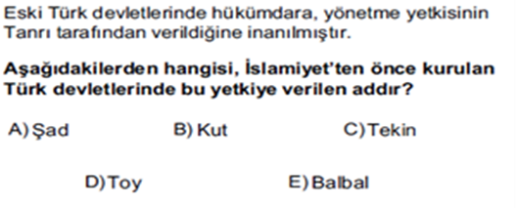
Not Değeri: Her soru 4 puandır. Süre 40 dk.
20.
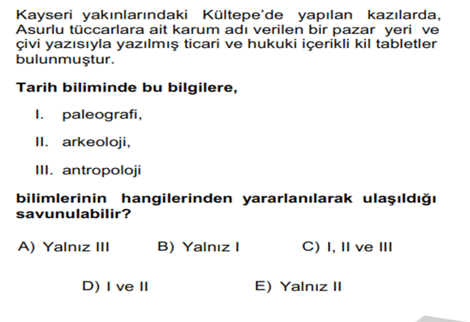
21.
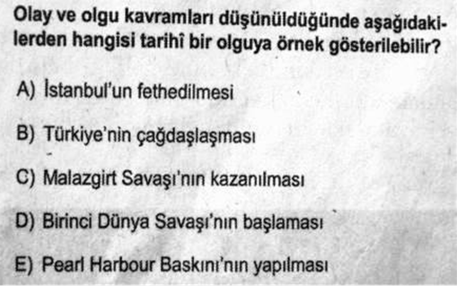
22. Kitaplar, fermanlar, antlaşma metinleri, mahkeme kararları hangi kaynak türüne örnektir?
A) Yazılı kaynak B) Sözlü kaynak C) Yazısız kaynak
D) Sesli kaynak E) Görüntülü kaynak

23. Aşağıdakilerden hangisi Türklerin kullandıkları takvimler arasında aşağıdakilerden hangisi yoktur?
A)Oniki Hayvanlı Türk Takvimi B) Hicri Takvimi
C)Rumi Takvimi D) Celali Takvimi E) Jülyen Takvimi

24. Üretimin başladığı, insanların yerleşik hayata geçtiği, hayvanların evcilleştirildiği, kilden kap kacakların yapıldığı, dokumacılığın başladığı tarih öncesi dönem hangisidir?
A) Eski Taş B) Orta Taş C) Yeni Taş (Cilalı)
D) Bakır Devri E) Tunç Devri
25.Aşağıdakilerden hangisi Anadolu uygarlığı değildir?
- Fenike B) Hitit C) Frig D) Urartu E) İyon

ADI SOYADI:
SINIFI:
NO:

